TM4CBootloader软件规格书

发放范围：AC POWER事业部内部
本模板责任部门（Owner）： 技术管理处

项目名称 | APM2 Lithium-Ion Battery
项目代码 | 7705928
作 者 | 肖何鑫
日 期 | 2023.05.01
部 门 | VTIC ESM 全球储能系统开发部

目 录
1、 引言 ３
1.1 背景 ３
1.2 术语和缩写 ３
1.3 参考文献 ３
2、 概述 ４
2.1 系统体系结构 ４
2.2 系统升级流程图 ４
2.3系统升级流程图 ５
2.4 软件需求概述 ５
3、 约束及假定 ５
3.1 硬件约束 ５
3.1.1 硬件开发平台约束 ５
3.2 软件约束 ５
3.2.1 软件开发平台约束 ５
3.2.2 操作系统约束 ６
4、 软件需求 ６
4.1功能需求 Function Requirements ６
4.1.1 FR001_RS485RealData实时通信数据管理 ６
4.1.2 FR002_SPIRealData实时通信数据管理 ６
4.1.3 FR003_CRC数据校验 ７
4.1.4 FR003_Flash编程 ７

- 引言

1.1 背景
本文档描述了BMS软件需求规格部分，此软件隶属于APM2锂电项目。该Bootloader旨在实现基本的固件更新功能，支持通过RS485接收新的TM4C1290NCAZD的固件数据并更新Flash，接收MSP430FR5962的固件数据并通过SPI接口进行转发。

1.2 术语和缩写
BMS: Battery Management System(电池管理系统)
TM4C：TM4C1290NCZAD
MSP430：MSP430FR5962

1.3 参考文献

- 概述

2.1 系统体系结构
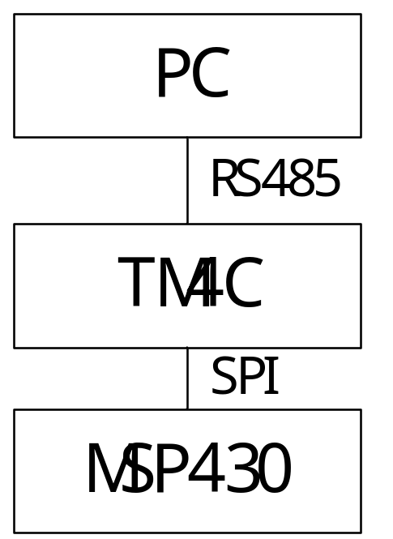
图 1 系统通信拓扑

2.2 系统升级流程图
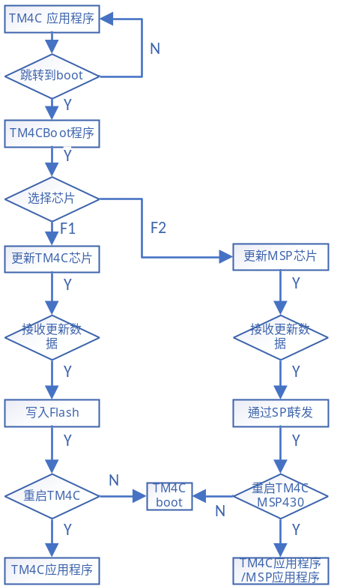
图 2 系统升级流程图

2.3 TM4C升级流程图
图 3 系统升级流程图

2.4 软件需求概述
该Bootloader采用单片机系统，并使用串口通信接口与上位机进行通信。系统包括以下组成部分：
• Bootloader程序代码
• 串口驱动程序代码
• SPI 驱动程序代码
• Flash编程代码
• CRC校验算法代码
- 约束及假定

3.1 硬件约束

3.1.1 硬件开发平台约束
CPU：TM4C1290NCZAD
RAM：128
FLASH：1MB
序号 | 端口 | 数量
1 | RS485 | 1
2 | SPI | 1

3.2 软件约束

3.2.1 软件开发平台约束
软件编辑环境：
Code Composer Studio 10.3.0,
TI V20.2.4。
编程语言：
C/C++。

3.2.2 操作系统约束
无

- 软件需求

4.1功能需求 Function Requirements

4.1.1 FR001_RS485RealData实时通信数据管理
功能描述 | 提供统一数据写入接口，并具备数据过滤功能
输入 | RS485总线报文
输出 | 解析处理后的缓存数据
配置 | 使用19200
性能要求 | a. 数据接收：接收PC或HMI通过RS485总线发过来的数据，进行解析。  b. 数据过滤：对于各个模块发送过来的数据进行合法性判断，判断数据是否正常，保证收到合法数据。
响应时间 | /

4.1.2 FR002_SPIRealData实时通信数据管理
功能描述 | 提供统一数据写入接口，并具备数据过滤功能
输入 | SPI总线报文
输出 | 解析处理后的缓存数据
配置
性能要求 | a. 数据接收：接收各个数据采集模块通过总线发过来的数据，进行解析。  b. 数据过滤：对于各个模块发送过来的数据进行合法性判断，判断数据是否正常，保证各个模块能够收到合法数据。
响应时间 | /

4.1.3 FR003_CRC数据校验
功能描述 | 保证通信数据的正确性
输入 | RS485、SPI通信数据
输出 | Uin16_t CRC值
性能要求 | - 计算出传输数据内容的CRC值；  - 对比传输的CRC与计算的CRC值，判断传输内容是否正确；
响应时间 | /

4.1.4 FR003_Flash编程
功能描述 | 将数据写入Flash中
输入 | ui32DstAddr、pui8SrcData、ui32Length
输出 | /
性能要求 | - 按写入地址、写入内容、写入长度正确写入flash内；
响应时间 | /
- 通信协议

